select * from emp limit 开始查询的值,每页的数据量;

开始查询的值=（当前页码-1）*每页数据量

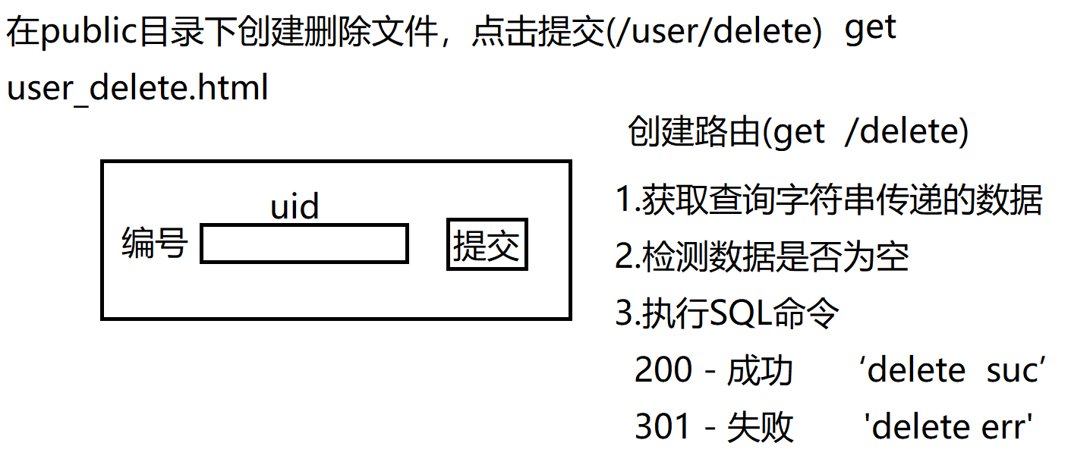

git

1. VCS系统

全称Version Control System 版本控制系统，用于历史回退，合并，下载...

2.常用的VCS软件

2000年以前：VCS

2010年以前：SVN

2010年以后: GIT

git --version 查看当前安装的git的版本号

1.初始化配置

配置一次，后期不需要再次配置；

git config --global user.name "chengliang" #配置用户名

git config --global user.email "chengliang@tedu.cn" #配置邮箱

git config --list #查看配置信息

如果要修改，重新运行即可。

2.创建Git仓库

命令行要在指定目录位置运行

git init #在所在的目录下创建一个隐藏的文件 .git

3.查看当前工作目录的状态

git status

4.添加到暂存区

git add 文件名称

git add . #把所有文件（新文件以及修改的文件）都添加到暂存区

5.由暂存区添加到仓库

git commit -m 提交说明

练习：编写文件index2.html，随便写些内容，提交到仓库。

6.删除暂存区文件

git rm --cached 文件名称

7.查看所有的提交记录

git log #只是显示之前的提交记录，之后的看不到

git reflog #显示所有的提交记录和回退的记录

8.回退

git reset --hard 提交的id #从本地仓库恢复到工作目录

git checkout 文件名称 #从暂存区恢复到工作目录

练习：回退到最早的版本

练习：

(1)在tedu目录下创建本地仓库；

(2)创建list1.html和list2.html，随便写内容并提交 —— 版本1

(3)修改list1.html中的内容并提交 —— 版本2

(4)创建list3.html，随便写内容并提交 —— 版本3

(5)从本地仓库恢复到版本2

(6)从本地仓库恢复到版本1

9.忽略文件

在工作目录下有些文件不需要提交到仓库，可以忽略

在工作目录下创建文件 .gitignore

要忽略哪个文件只需要把文件名称或者目录添加进去即可。

通常 node_modules 目录是需要忽略

10.分支操作

git branch 查看所有的分支

git branch 分支名称 创建分支，克隆当前所在的分支

git checkout 分支名称 切换分支

|  |
| --- |
| 切换分支或者创建新的分支之前，确保当前分支的工作目录是干净的 |

git branch -d 分支名称 删除空的分支或者已经合并的分支

git branch -D 分支名称 强制删除分支

练习：在主分支下创建一个商品分支product，添加文件product.html，随便写一些内容，最后提交到仓库；查看提交记录，切换到主分支。

11.推送到远程仓库

先创建远程仓库（码云和github都行）

git push -u 仓库地址 分支名称

|  |
| --- |
| 如果输错密码或者换其他用户，需要先删除  控制面板 - 凭据管理器 - Windows凭据 |

git clone 仓库地址 分支名称 #克隆一个远程仓库到本地，只执行1次

git pull 仓库地址 #从远程仓库拉取文件到本地（已有仓库基础之上）